Музыкальная аптека
«Гармония звуков помогает установить гармонию в человеческом организме...»
Пифагор
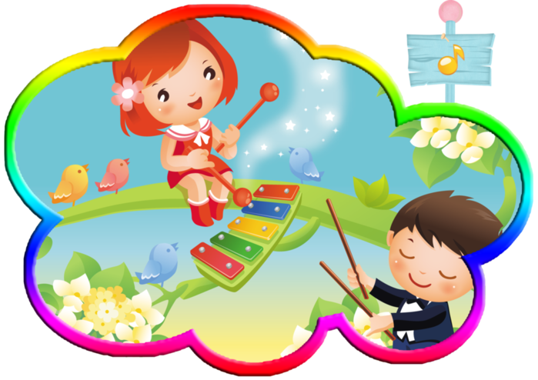
Воздействие музыки на ребёнка неоценимо. Музыка способна регулировать состояние души ребёнка: она помогает ему преодолеть неуверенность, растерянность, печаль, страх, боязнь чего-то, помогает поднять настроение, работоспособность. Музыка помогает восстановить нервную систему ребёнка. Например, чересчур перевозбуждённый малыш благодаря спокойной мелодии может успокоиться, а ритмичная музыка способна взбодрить нерешительного ребёнка.
Под музыку выстраивается ритмика организма, при которой физиологические реакции протекают наиболее эффективно. При умело подобранной мелодии снижается утомление, улучшается самочувствие.
Уши — это ворота мира. На наше эмоциональное состояние влияет то, что мы слышим. Интересно, что воспринимаем звуки мы не только ушами, но и всеми внутренними органами. Поэтому так важно какой «пищей» питается наш слух!
Звук — это энергия. В зависимости от частоты звуковых колебаний, уровня громкости, ритма и гармонии, звук может воздействовать на человека положительно или отрицательно. Правильно подобранные звуковые колебания способны активизировать резервы человека. С помощью звука такие физиологические функции, как пульс, сердечный ритм, дыхание, пищеварение, могут быть скоординированы. Особое влияние оказывает звук и на психическое состояние человека. Корифеи античной цивилизации — Пифагор, Аристотель, Платон — об этом знали и использовали целебную силу музыки. Она, по их мнению, устанавливала пропорциональный порядок и гармонию во всей Вселенной, в том числе и нарушенную гармонию в человеческом теле.
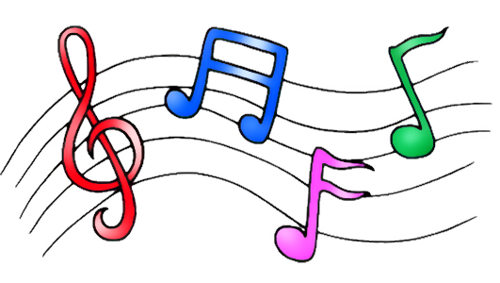
Музыкотерапия известна в Китае с древних времен. Доктора считали, что нота «до» влияет на селезенку, «ре» — на легкие, «ми» — на печень, «соль» — на сердце. А вы можете попробовать заняться так называемым вокальным дыханием — распевкой гласных а, е, и, о, у. Это действует непосредственно на органы. Кроме то¬го, постоянно напевая и повторяя некоторые звуки (на¬пример, ом-м-м-м, дум-дум-дум, но-но-но, ла-ла-ла), вы укрепляете здоровье — это доказали доктора!

У каждой системы органов должна быть своя «музыкальная партитура» - наиболее эффективная совокупность звуковых колебаний. Например, желудок наиболее чувствителен к низкому регистру, а дыханию и передаче нервного импульса соответствуют высокие частоты. Специалисты установили, что звучание деревянных духовых инструментов – гобоя, кларнета, флейты – полезно для печени. Фортепиано обладает успокаивающим эффектом, а струнные инструменты – виолончель и скрипка – тонизируют сердечно-сосудистую систему. Электронные инструменты действуют иначе, чем акустические, поэтому в их исполнении лучше слушать «космические» мелодии для релаксации. Классику надо слушать в классическом исполнении, а не в современной электронной обработке.
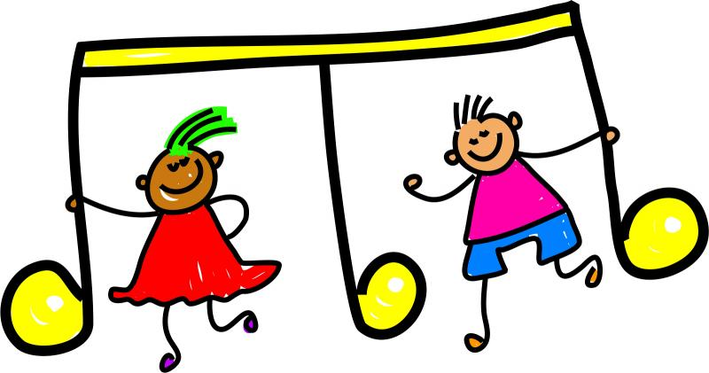
Какую же конкретно музыку надо слушать в лечебных целях?
Прежде всего, любимую, приятную для Вас и вашего малыша, мелодичную. Ученые утверждают, что лучше всего для лечения подходят классические произведения, тяжелый же рок лечебным эффектом не обладает.
Полезнее всего для здоровья произведения Моцарта, Баха, Генделя. Универсальным лекарством от всех болезней можно считать музыку Моцарта. Ученые обнаружили, что при её прослушивании меняется состав желудочного сока, значит, этой музыкой можно лечить язву и гастрит. Произведения Моцарта также благотворно влияют на психику, интеллект и работу внутренних органов. Музыка Баха оказывает успокаивающее и общеукрепляющее действие. Классика рок-н-ролла («Битлз», Элвис Пресли, Элтон Джон) повышает жизненный тонус и нормализует нервную систему.
Но это общие рекомендации, а прислушиваться надо к своему организму и делать то, что он просит, тогда навредить себе практически нельзя.
Специалисты советуют:
• Готовить и принимать пищу под классическую музыку;
• Принимать ванну под звуки живой природы;
• Делать утреннюю гимнастику, слушая ритмичные мелодии;
• Засыпать под спокойную инструментальную музыку.
Вместе с музыкой Вы и Ваш малыш всегда будете
здоровы и полны энергией! Дорогие мои, лечитесь музыкой!
Автор - составитель
Музыкальный руководитель
Квашнина А. А.

